Дата_____________ Класс_______________

Тема: Химические свойства металлов. Ряд напряжения металлов.

Цели урока: расширить и углубить знания учащихся о характеристике химических элементов и образуемых ими простых веществ на примере металлов I-III групп главных подгрупп; уметь давать общую характеристику металлов I-III групп главных подгрупп в сравнении на основании положения в периодической системе и строения атомов.

Ход урока

1. Организационный момент урока.
2. Изучение нового материала

Общие химические свойства металлов представлены в таблице:
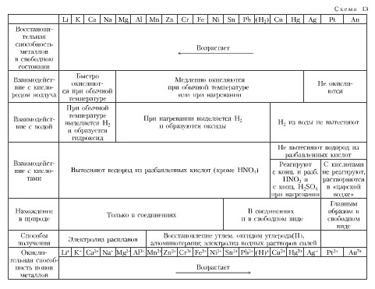
1). Металлы по - разному реагируют с водой:
Помните!!!
Алюминий реагирует с водой подобно активным металлам, образуя основание:
2Al + 6H₂O = 2Al(OH)₃ + 3H₂↑

2). Металлы особо реагируют с серной концентрированной и азотной кислотами:
H₂SO₄ (конц.) + Me = соль + H₂O + Х
 | Щелочные  и щелочноземельные | Fe, Cr, Al | Металлы  до водорода  Сd-Pb | Металлы после  водорода (при t) | Au, Pt
X | H₂S↑  могут S↓ или SO₂↑ | 1)пассивируются на холоде;  2) при нагревании → SO₂↑ | S↓  могут H₂S илиSO₂ | SO₂↑ | -
H₂SO₄ (разб) + Zn = ZnSO₄ + H₂↑
H₂SO₄ (разб) + Cu ≠
2H₂SO₄ (конц.) + Cu = CuSO₄ + 2H₂O + SO₂↑
Внимание!
Pt, Au + H₂SO₄ (конц.) → реакции нет
Al, Fe, Cr + H₂SO₄ (конц.) ^{холодная}→ пассивация
Al, Fe, Cr + H₂SO₄ (конц.) ^{t˚C}→ SO₂
4HNO₃ (k) + Cu = Cu(NO₃)₂ + 4H₂O + 2NO₂↑
8HNO₃ (p) + 3Cu = 3Cu(NO₃)₂ + 4H₂O + 2NO↑
Внимание!
Pt, Au + HNO3 → реакции нет
Al, Fe, Cr + HNO3 (конц) холодная→ пассивация
Al, Fe, Cr + HNO3 (конц) t˚C→ NO2
Al, Fe, Cr + HNO3 (разб) → NO
3). С растворами солей менее активных металлов
Ме + Соль = Новый металл + Новая соль
Fe + CuCl₂ = FeCl₂ + Cu
FeCl₂ + Cu ≠
Активность металла в реакциях с кислотами, водными растворами солей и др. можно определить, используя электрохимический ряд, предложенный в1865 г русским учёным Н. Н. Бекетовым: от калия к золоту восстановительная способность (способность отдавать электроны) уменьшается, все металлы, стоящие в ряду левее водорода, могут вытеснять его из растворов кислот; медь, серебро, ртуть, платина, золото, расположенные правее, не вытесняют водород.
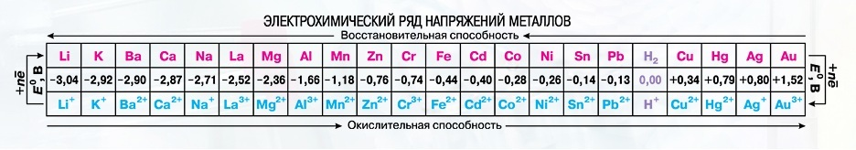
3. Закрепление изученного материала
№1. Закончите УХР, расставьте коэффициенты методом электронного баланса, укажите окислитель (восстановитель):
K+ O₂ =
Mg+ H₂O =
Pb+ HNO₃ (p) =
Fe+ CuCl₂ =
Zn + H₂SO₄ (p) =
Zn + H₂SO₄ (k) =
№2. Решите тестовые задания
1.Выберите группу элементов, в которой находятся только металлы:
А) Al, As, P; Б) Mg, Ca, Si; В) K, Ca, Pb
2. Выберите группу, в которой находятся только простые вещества – неметаллы:
А) K₂O, SO₂, SiO₂; Б) H₂, Cl₂, I₂ ; В)Ca, Ba, HCl;
3. Укажите общее в строении атомов K и Li:
А) 2 электрона на последнем электронном слое;
Б) 1 электрон на последнем электронном слое;
В) одинаковое число электронных слоев.
4. Металлический кальций проявляет свойства:
А) окислителя;
Б) восстановителя;
В) окислителя или восстановителя в зависимости от условий.
5. Металлические свойства натрия слабее, чем у –
А) магния; Б) калия; В) лития.
6. К неактивным металлам относятся:
А) алюминий, медь, цинк; Б) ртуть, серебро, медь;
В) кальций, бериллий, серебро.
7. Какое физическое свойство не является общими для всех металлов:
А) электропроводность, Б) теплопроводность,
В) твердое агрегатное состояние при нормальных условиях,
Г) металлический блеск
Часть В. Ответом к заданиям этой части является набор букв, которые следует записать
Установите соответствие.
С увеличением порядкового номера элемента в главной подгруппе II группы Периодической системы свойства элементов и образуемых ими веществ изменяются следующим образом:
1) число электронов на внешнем уровне  3) электроотрицательность  4) восстановительные свойства | А) увеличивается  Б) уменьшается  В) не изменяется

4. Домашнее задание
П. 37, упр.11-12, задача 4 на стр.112

